fiona online 3 (FO3) indberetningsSYSTEM

Indhold
1. Hvad er FIONA Online? 3
2. Sådan kommer du på FO3 3
2.1 Systemkrav 3
2.2 Ny bruger af FIONA: Oprettelse som bruger 4
2.3 Eksisterende bruger af FIONA: Adgang til indberettere 5
2.3.1 Særligt for indberettere til investeringsfondsstatistikken 5
3. Opbygning af FO3 5
3.1 Tabeller og højremenuen 7
3.2 Filtrering og sortering 8
3.3 Forside 8
3.4 Indberetterside 8
3.4.1 Kladdeliste 9
3.4.2 Indberetningsliste 10
3.5 Indberetning/kladde 11
3.6 Overbliksværktøjer 12
4. Sammenlign indberetning/kladde 14
5. Indsendelse af indberetninger 16
5.1 Indsend en fuld og korrekt XML-indberetning direkte 16
5.2 Opret en ny kladde 17
6. Udfyld en kladde – tre forskellige metoder 18
6.1 Tast data ind i de enkelte felter 18
6.2 Kopier data fra et Excel-dokument 19
6.2.1 Kopier data til nye rækker 19
6.2.2 Kopier data til eksisterende rækker 20
6.3 Indlæs data fra en XML-fil 21
7. Ret en indsendt indberetning (erstatningsindberetning) 22
8. Fejl i en indsendt indberetning 22
8.1 Formatfejl 22
8.2 Objektive og analytiske fejl 23
9. Kommunikation med sagsbehandler 24
9.1 Generel kommunikation 24
9.2 Fejlspecifik kommunikation 25
9.3 Nye meddelelser fra sagsbehandler 25
10. Notifikationsmails 26
11. Brug af maskine-til-maskine-løsningen 27
12. Har du brug for hjælp? 28

Hvad er FIONA Online?
FIONA Online er Finanstilsynets og Nationalbankens fælles indberetnings-system. Systemet gør det muligt at:
- indsende en færdig indberetning i XML
- oprette og udfylde en indberetning
- rette i en allerede indsendt indberetning
- se indsendte indberetninger
- se fejludslag i en indberetning
- kommunikere med en sagsbehandler om en indberetning.

Derudover eksisterer der også en maskine-til-maskine-løsning.
Systemet bliver hele tiden vedligeholdt og udbygget. Hvis du oplever systemfejl eller uhensigtsmæssigheder, skal du kontakte FIONA Servicedesk, se afsnit 12. FIONA Online 2 er den ældste version, der stadig er i brug, men denne brugervejledning er kun til den nyeste version, dvs. FIONA Online 3 (FO3). Man kan ikke selv vælge, hvilken version man vil anvende til en specifik indberetningstype, da hver indberetningstype kun er tilknyttet én af versionerne. Den nemmeste måde at se, om du anvender det korrekte website, er via URL-adressen øverst i din browser:
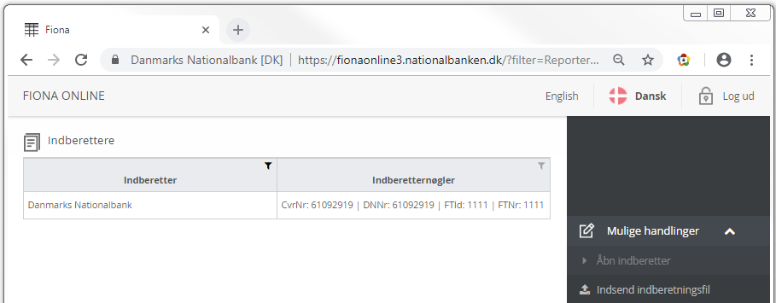

Sådan kommer du på FO3

Systemkrav
FO3 er fuldt testet og virker med browserne Google Chrome og Internet Explorer (version 11 og nyere). Da Google Chrome giver den klart bedste performance, anbefaler vi den. FO3 bør virke med Safari (version 10.1 og nyere) og Firefox, men de er ikke testet. Man kan desuden bruge Internet Explorer version 9 og 10, men nogle af funktionaliteterne vil måske ikke virke her.

Ny bruger af FIONA: Oprettelse som bruger
Hvis du er ny bruger af FIONA Online, skal du læse dette afsnit. Hvis du allerede er oprettet som bruger og ønsker at få adgang til en indberettende virksomhed i FO3, skal du springe til afsnit 2.3.
Du bliver oprettet som bruger ved at sende en mail til FIONA (fiona@ftnet.dk) med følgende oplysninger:
- Dine egne oplysninger: Navn, mailadresse og telefonnummer. Dit mobiltelefonnummer skal oplyses, hvis du ønsker at logge på med koder modtaget på SMS og mail, jf. nedenfor.
- Navn på indberetteren (fx virksomhedsnavn).
- ID-nummer på indberetteren (fx CVR-nr., FT-nr.).
- Hvilke indberetningstyper du ønsker adgang til (fx FBFI, KRGS).

Af anmodningen om oprettelse skal det fremgå, at denne er godkendt af en regnskabschef eller anden chef på tilsvarende niveau i virksomheden.
Ved oprettelsen som bruger skal du vælge mellem tre metoder for, hvordan du fremadrettet vil logge på systemet:
- NemID medarbejdersignatur med nøglefil: Du skal have en NemID medarbejdersignatur udstedt til et CVR-nr. Når du søger om at blive oprettet, skal du oplyse, hvilket CVR-nr. din medarbejdersignatur er udstedt til, samt hvilket CVR-nr. du skal indberette for. De to numre behøver ikke at være de samme.
- NemID medarbejdersignatur med nøglekort: Du, og evt. flere i virksomheden, kan være fælles om et nøglekort, men hver bruger skal oprettes individuelt. Også her har vi brug for oplysninger, jf. ovenfor.
- Koder modtaget på SMS og mail: Hvis det ikke er muligt for dig at benytte NemID medarbejdersignatur, skal du oplyse dit mobilnummer. I denne løsning modtager du to engangskoder på henholdsvis SMS og mail, som du skal bruge for at logge på.

Når du er oprettet, modtager du en velkomstmail fra ekstranet@nationalbanken.dk, jf. billedet nedenfor. Mailen indeholder to link (markeret med 1 og 2 i figuren), men du skal kun trykke på Bekræft-linket (1. link) for at få etableret din adgang til FIONA Online. Systemet logger dig herefter automatisk på FIONA Online 3 via dette link (Google Chrome):
https://fionaonline3.nationalbanken.dk/
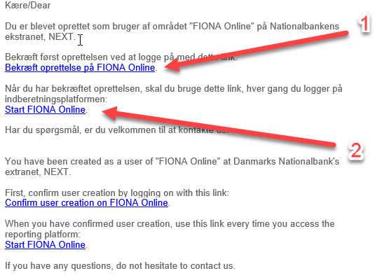

Eksisterende bruger af FIONA: Adgang til indberettere
Hvis du allerede er oprettet som bruger af FIONA Online og ønsker at få adgang til en indberettende virksomhed, så skal du læse dette afsnit.
Du får adgang til en indberetter ved at sende en mail til FIONA (fiona@ftnet.dk) med følgende oplysninger:
- Dine egne oplysninger: Navn og mailadresse
- Navn på indberetteren (fx virksomhedsnavn)
- ID-nummer på indberetteren (fx CVR-nr., FT-nr.)
- Hvilke indberetningstyper du ønsker adgang til (KRED, COREP eller andet).

Af anmodningen om tilføjelse af rettigheder skal det fremgå, at denne er godkendt af en regnskabschef eller anden chef på tilsvarende niveau i virksomheden.
Herefter vil du få tildelt de nødvendige rettigheder, og du kan se indberetteren på forsiden af FO3, når du logger på. Du kan altid tilgå FO3 ved at bruge dette link:
https://fionaonline3.nationalbanken.dk/

Opbygning af FO3
FO3 indeholder tre grundlæggende niveauer (de røde pile angiver sammenhængen mellem niveauerne):
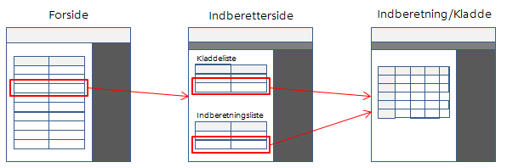
Når du logger på FO3, kommer du ind på forsiden. Her kan du se en liste over de indberettere, som du har adgang til. Når du vælger én af dem, dirigeres du til den specifikke indberetterside. Fra indberettersiden kan du åbne enten en kladde eller en allerede indsendt indberetning. I en kladde kan du ændre arkenes indhold, mens du i en indberetning får vist det data, der tidligere er indsendt.
Øverst i dit vindue (brødkrummen) kan du altid se, hvor i de tre niveauer du p.t. befinder dig:
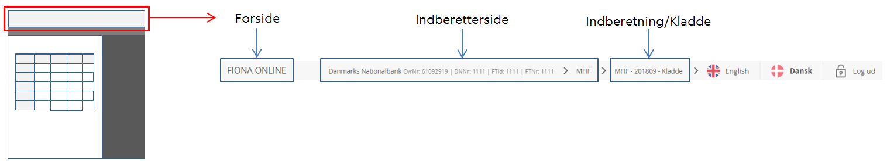
Ved at klikke på de enkelte dele skifter du til det pågældende niveau. Hvis du fx klikker på "FIONA ONLINE", kommer du altid tilbage til forsiden. Ved at klikke på pilene (>) kan du navigere inden for det specifikke niveau. Hvis du fx klikker på pilen efter indberetning/kladde, kan du skifte til en anden indberetning/kladde for samme indberetter og samme indsamling.
Ud over de tre grundlæggende niveauer findes der et overbliksværktøj, som er et alternativ til indberettersiden. Du går til værktøjet via højremenuen på forsiden:
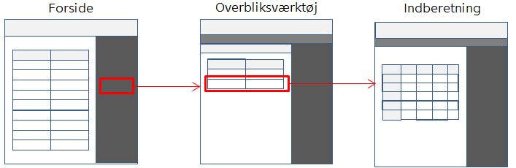
Overbliksværktøjet er en kombination af forsiden (alle de indberettere, man har adgang til) og alle de tilhørende indberettersider (alle indsendte indberetninger):
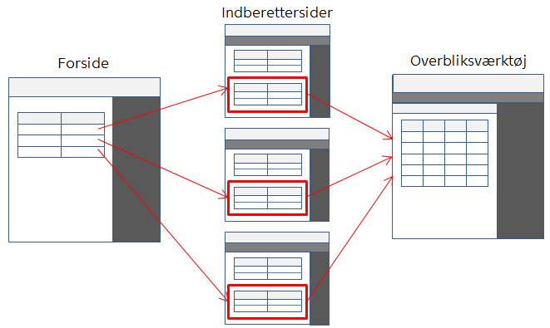
Du kan derfor bruge overbliksværktøjet til at danne dig et overblik over alle indsendte indberetninger på tværs af de indberettere, som du har adgang til. Værktøjet er dermed særligt anvendeligt, hvis du indberetter på vegne af flere indberettere. Hvis du ønsker en bestemt visning ved at filtrere og sortere indberetningslisten på indberettersiden, er overbliksværktøjet også særligt anvendeligt, fordi din opsætning her bliver gemt. Det kan ikke lade sig gøre på selve indberettersiden.

Tabeller og højremenuen
De tre niveauer og overbliksværktøjet er visuelt bygget op efter samme princip. I den hvide del til venstre ser du tabeller (dvs. lister, indberetninger, kladder og ark), mens du i den mørkegrå del til højre (kaldet højremenuen) ser dine mulige handlinger og din kommunikation med sagsbehandleren:
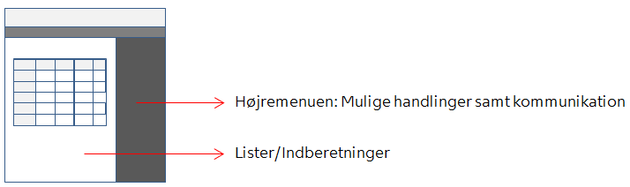
Hvad der vises i højremenuen af mulige handlinger og kommunikation, afhænger af, hvad du har markeret i den hvide del.

Filtrering og sortering
I alle tabeller har du mulighed for at filtrere på én eller flere af kolonnerne, dvs. kun se en delmængde af tabellens indhold. Det gør du ved at klikke på tragten øverst i højre hjørne i de kolonner, hvor du ønsker at lave filtrering. Hvis du har lavet en filtrering på en kolonne, er tragten markeret med sort.
I nogle tabeller kan du desuden sortere efter én kolonne, dvs. hvilken rækkefølge tabellens rækker vises i. Det gør du ved at klikke på pilen øverst i venstre hjørne i den ønskede kolonne. Hvis du har lavet en sortering på en kolonne, er pilen markeret med sort.

Forside
De indberettere, du har adgang til, vises i alfabetisk orden:
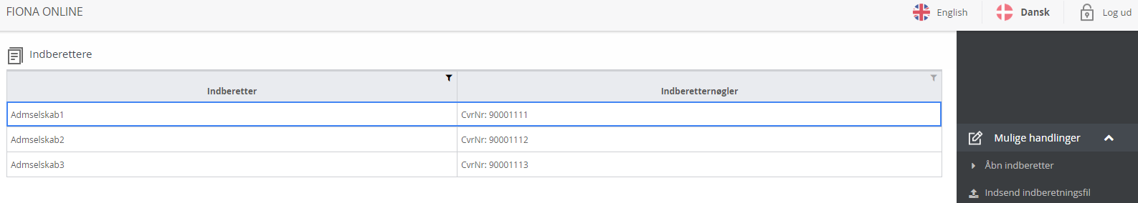
Når du dobbeltklikker på en indberetter, kommer du ind på dens indberetterside. Alternativt kan du klikke én gang på indberetteren, så den markeres med en blå ramme, og ovre i højre menuen vælge "Åbn indberetter".
Du kan desuden indsende en fuld og korrekt udfyldt XML-fil. Det gør du ved at vælge "Indsend indberetningsfil" i højremenuen, se afsnit 5.1.

Indberetterside
Indberettersiden viser alle igangværende kladder og alle indsendte indberetninger for en specifik indberetter.
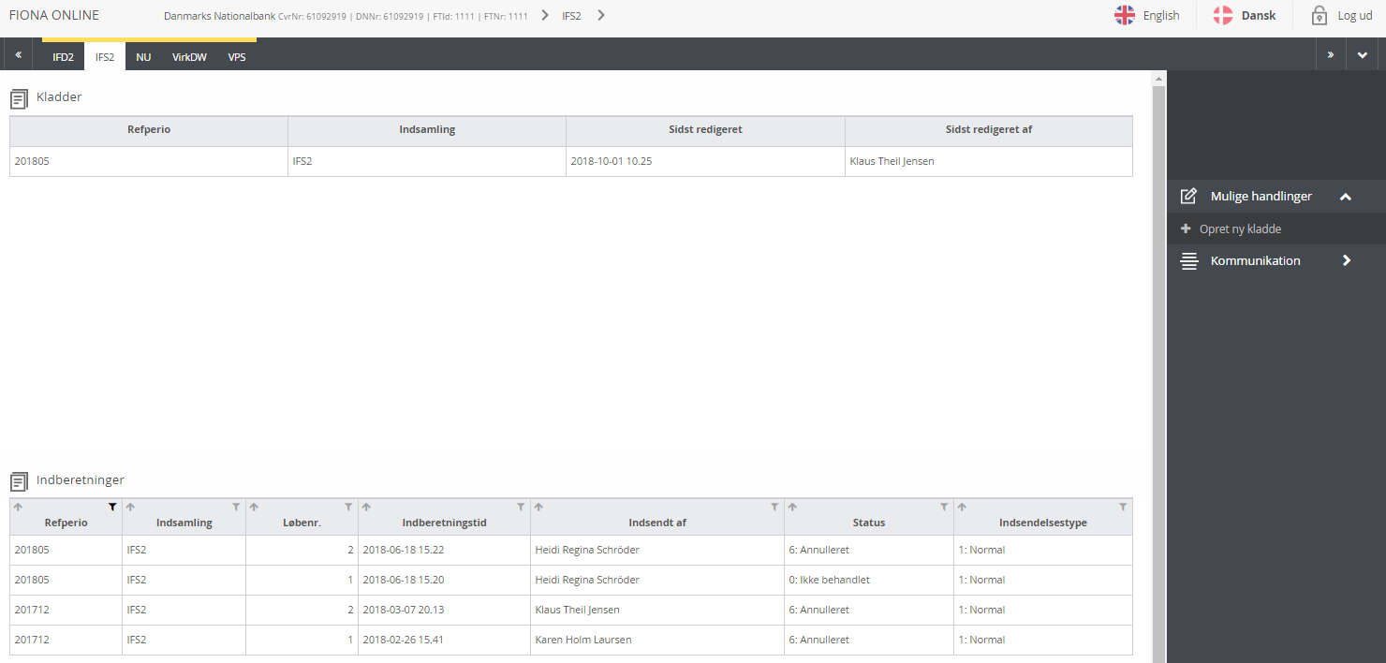
Indberetningsfamilie
Kladdeliste: Oprettede kladder,
der endnu ikke er indsendt
Indberetningsliste: Indberetninger sendt til FO3
Øverst på siden er der en mørkegrå bjælke. Her kan du se de indberetningsfamilier, som indberetteren skal indsende for. Fanen for den indberetningsfamilie, der vises i den hvide del, er farvet hvid. En indberetningsfamilie kan dække over flere forskellige indberetningstyper. Eksempler på indberetningsfamilier er IFS2, IFD2, MFIF, MFIH og NU.
Den hvide del er inddelt i to: En kladdeliste, som vises øverst, og en indberetningsliste, som vises nederst.

Kladdeliste
De kladder, der vises, er oprettet af en bruger – enten som en ny indberetning eller en erstatningsindberetning – og er ikke indsendt til FO3 endnu. For hver referenceperiode kan der kun eksistere én kladde ad gangen.
Når du klikker én gang på en kladde i kladdelisten, markeres den. I højremenuen vises nu menuen "Kladde", der har disse elementer:
- Indsend kladde: Kladden bliver indsendt. Hvis der ikke er nogen formatfejl, forsvinder den fra kladdelisten og kan lidt efter ses i indberetningslisten. Hvis der er formatfejl, forbliver den i kladdelisten, og der vises et vindue, der fortæller, hvilke felter der ikke opfylder formatkravene.
- Sammenlign: Kladden sammenlignes med en indberetning, se afsnit 4.
- Download som XML: Kladden downloades som en XML-fil.
- Download som Excel: Kladden downloades som en Excel-fil.
- Opret ny kladde: Funktionen har ikke noget med den markerede kladde at gøre, se afsnit 5.2.
- Åbn kladde: Kladden åbnes, og du kan redigere i den. En kladde kan også åbnes ved at dobbeltklikke på den i selve kladdelisten.
- Slet kladde: Kladden slettes.
- Kommunikation: Se afsnit 9.

Indberetningsliste
Indberetningslisten viser alle de indberetninger, der er indsendt til FO3 inden for den pågældende indberetningsfamilie.
Kolonnen "Status" kan have disse værdier:
- Ikke behandlet: Indberetningen er ikke færdigbehandlet af sagsbehandleren, men du skal ikke gøre mere, medmindre du bliver kontaktet.
- Godkendt: Indberetningen er færdigbehandlet og godkendt af sagsbehandleren.
- Tidligere godkendt: Kun én indberetning kan være godkendt for hver referenceperiode. Indberetningen har tidligere været godkendt, men en anden indberetning for samme referenceperiode har senere fået status "Godkendt".
- Annulleret: Indberetningen er "slettet" og indgår ikke i den videre statistikproduktion.
- Fejl: Indberetningen har denne status, hvis systemet har identificeret objektive fejl i de automatiske kontroller, eller hvis sagsbehandler har sendt mail om analytiske fejl. Hvis sagsbehandler lukker fejlene, ændres status enten til Godkendt eller Ikke behandlet. Så længe indberetningen har status "Fejl", betyder det derfor, at der er fejl i indberetningen, som du skal rette eller kommentere på.

Når du klikker én gang på en indberetning i indberetningslisten, markeres den. I højremenuen vises nu menuen "Indberetning", der har disse elementer:
- Sammenlign: Indberetningen sammenlignes med en kladde/indberetning, se afsnit 4.
- Opret erstatningskladde: Hvis du vil redigere den markerede indberetning, skal du vælge denne funktion. Indberetningen åbnes som en ny kladde (der vil blive vist i kladdelisten), og du kan redigere i den, se afsnit 7.
- Download som XML: Indberetningen downloades som en XML-fil.
- Download som Excel: Indberetningen downloades som en Excel-fil.
- Åbn indberetning: Indberetningen åbnes (men du kan ikke redigere i den). En indberetning kan også åbnes ved at dobbeltklikke på den i selve indberetningslisten.
- Opret ny kladde: Funktionen har ikke noget med den markerede indberetning at gøre, se afsnit 5.2.
- Kommunikation: Se afsnit 9.

Indberetning/kladde
Når du står inde i en indberetning/kladde, vises arkene øverst i den mørkegrå bjælke. Det ark, du står på, er markeret med hvidt.
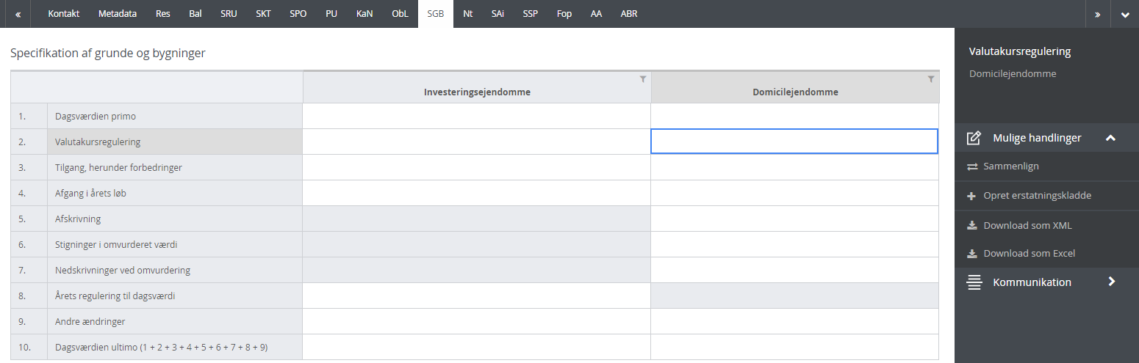
Navn på række og kolonne for det markerede felt
Ark, der vises i det hvide felt
Ved at klikke på de små pile før (<) og efter (>) arkene kommer du til henholdsvis første og sidste ark. Hvis du klikker på pilen yderst til højre (v), vises alle arkene i en dropdown-menu, som du kan vælge fra.
Hvis du markerer en celle i tabellen, kan du se titlen på den relevante kolonne og rækker øverst i højremenuen.
Har du åbnet en indberetning, har du de samme mulige handlinger som beskrevet i afsnit 3.4.2 samt:
- Opret ultimo-til-primo-kladde: Funktionaliteten er synlig for alle, men virker kun for indberettere, der indsender til indberetningsfamilien BPM6.

Har du åbnet en kladde, kan du ændre i arkenes indhold. Du har disse mulige handlinger i højremenuen:
- Indsend kladde: Kladden bliver indsendt, hvis den ikke indeholder formatfejl, se afsnit 3.4.1.
- Sammenlign: Kladden sammenlignes med en indberetning, se afsnit 4.
- Indsæt tom række: Her kan du vælge, hvor mange tomme rækker du vil indsætte i arket.
- Indsæt rækker fra udklipsholder i nye rækker: Indholdet i udklipsholderen indsættes uden at slette det øvrige indhold i arket, se afsnit 6.2.1.
- Slet valgte rækker: De markerede rækker slettes.
- Slet alle rækker i rækketype: Et ark kan have flere rækketyper. Her slettes alle rækker inden for den rækketype, der er markeret.
- Slet alle rækker i tabel: Alt på arket slettes.
- Indlæs data fra XML: Data fra en XML-fil tilføjes til indberetningen, se afsnit 6.3.
- Download som XML: Kladden downloades som en XML-fil.
- Download som Excel: Kladden downloades som en Excel-fil.

Overbliksværktøjer
Overbliksværktøjet giver dig mulighed for at oprette dine egne tabeller/oversigter over indsendte indberetninger på tværs af alle dine indberettere, referenceperioder og løbenumre for en given indberetningsfamilie.
Første gang du bruger overbliksværktøjet, er siden tom, fordi du endnu ikke har oprettet nogen tabeller. Opret en tabel ved at klikke på "+" i øverste venstre hjørne (der er ingen begrænsninger for, hvor mange lister man kan oprette):
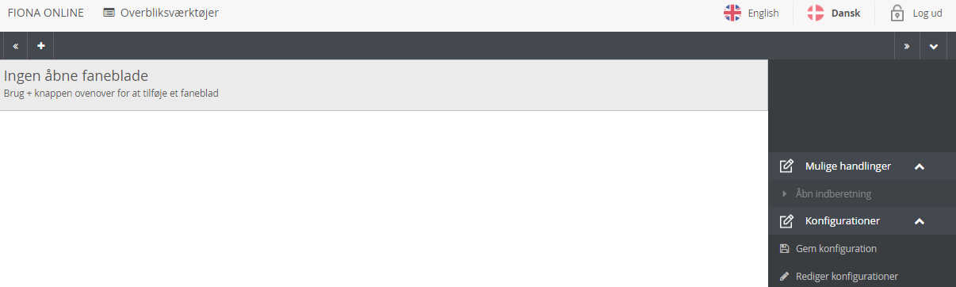
Ny liste dannes

Der vises først noget i det hvide felt, når du har valgt en indberetningsfamilie, mens "Indsamling", "Fra periode" og "Til periode" er valgfri og blot giver mulighed for at filtrere tabellens indhold:
Dobbeltklik for at give listen et andet navn

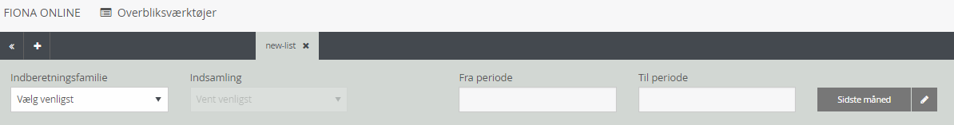
Obligatorisk Valgfri (giver mulighed for at lave filtreringer)

I din oprettede liste kan du se/filtrere/sortere på nedenstående kolonner:
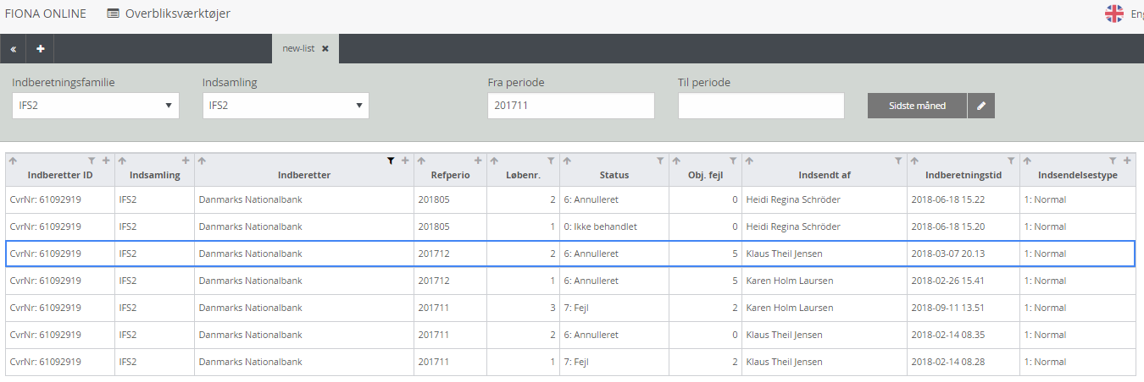
Vær opmærksom på disse kolonner:
- Løbenr.: For denne kolonne kan du filtrere, så det kun er det højeste løbenummer pr. referenceperiode, der vises.
- Status: Kolonnen viser, hvilken status indberetningen har, se afsnit 3.4.2.
- Obj. fejl: Kolonnen viser antallet af objektive fejl, der er i indberetningen. Derudover kan der også være analytiske fejl, men antallet kan kun ses inde i indberetningen.
- Indsendelsestype: Kolonnen viser, om der er tale om en egentlig indberetning (1: Normal) eller en testindberetning (0: Test).

Når du dobbeltklikker på en indberetning i tabellen, åbnes en ny fane med indberetningen.
Selv om du logger af FO3, er alle dine dannede lister gemt. Derudover kan du gemme en opsætning (konfiguration), som gør det nemt at gendanne den igen og igen. En konfiguration laves, ved at du opretter en tabel som ovenfor beskrevet med de ønskede filtreringer og sorteringer. Herefter klikker du på "Gem konfiguration" i højremenuen og får denne dialogboks:
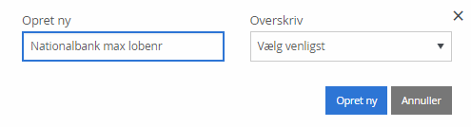
Hvis du vil danne en ny konfiguration, udfylder du "Opret ny". Hvis du vil ændre i en eksisterende, vælger du navnet på den i dropdown-menuen under "Overskriv".
Når du har klikket på den blå knap "Opret ny", kan du se konfigurationen i højremenuen, og du kan derefter altid gendanne tabellen ved at klikke på konfigurationen.
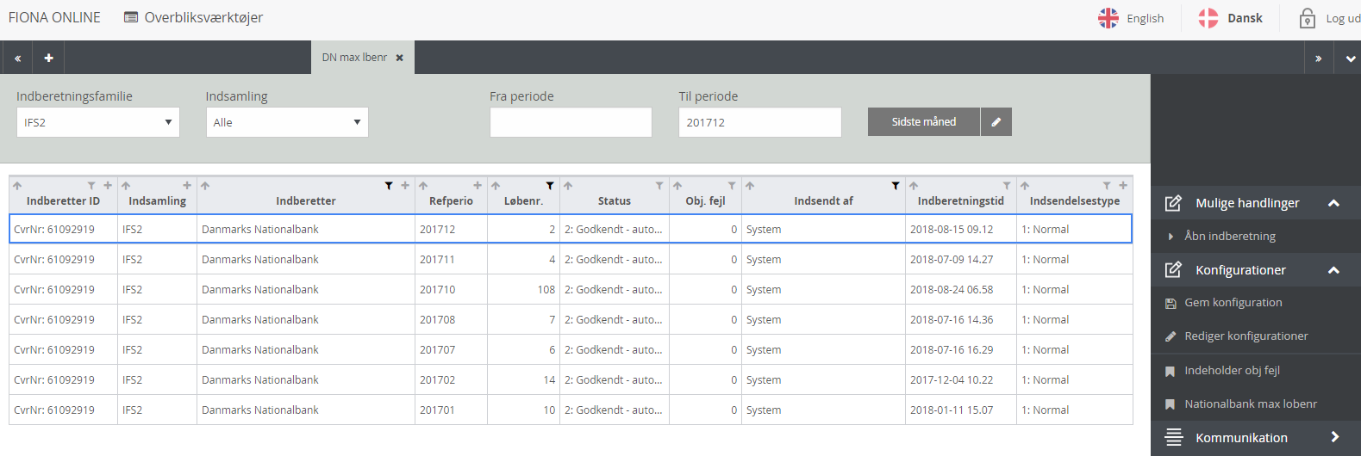

Sammenlign indberetning/kladde
Du kan sammenligne en indberetning/kladde med en tidligere indberetning fra samme referenceperiode. På indberettersiden markerer/åbner du den indberetning/kladde, som du vil tage udgangspunkt i. I højremenuen vælger du "Sammenlign". Nu vises denne dialogboks:
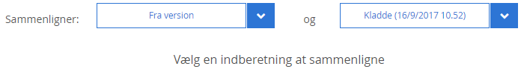
Den indberetning/kladde, som du markerede, vises i den blå boks til højre. Vælg nu den indberetning, du vil sammenligne med, i "Fra version"-boksen. Du kan kun sammenligne med en indberetning med et lavere løbenummer (en kladde betragtes altid som havende det højeste løbenummer). Udgangspunktet er derfor altid indberetningen med det højeste løbenummer. Når du har valgt en "Fra version", kan du i den mørkegrå række øverst kun se de ark, hvor der er forskelle, og i tabellen nedenunder kun de rækker, hvor der er forskelle:
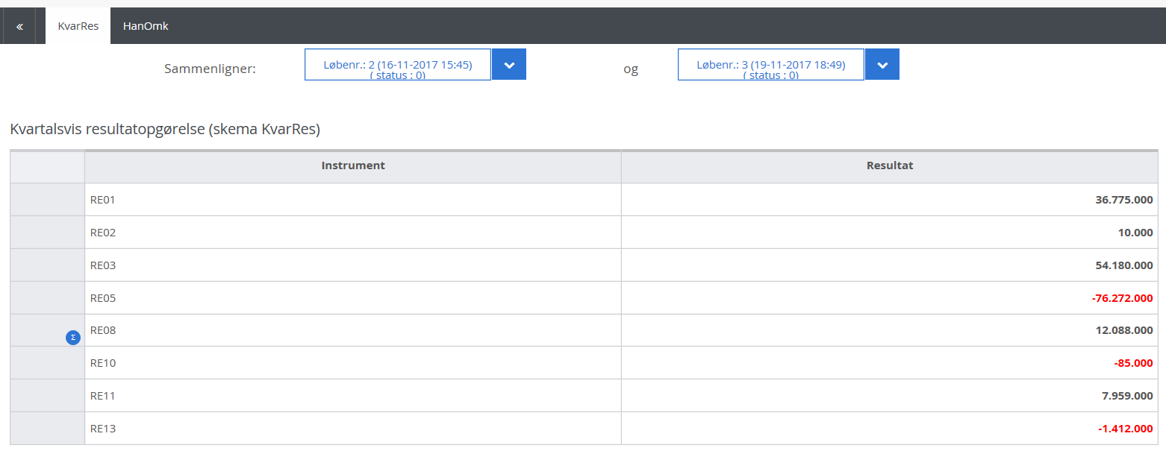
Ark, hvor der er forskelle
Differencer
Bemærk:
- Funktionen sammenligner to rækker, hvor alle ikke-talværdier er identiske. Den kan derfor kun bruges til at se på forskelle i talværdier.
- De fede tal i tabellen er differencer. Talværdierne i indberetningen i "Fra version" trækkes fra talværdierne i indberetningen/kladden brugt som udgangspunkt. En mørkegrå (rød) værdi viser, at den er større (mindre) i den nyere indberetning/kladde end i den ældre.

Hvis du klikker én gang på en af de blå bokse (eller begge), så boksen bliver helt blå, vises indberetningens/kladdens værdi også i tabellen:
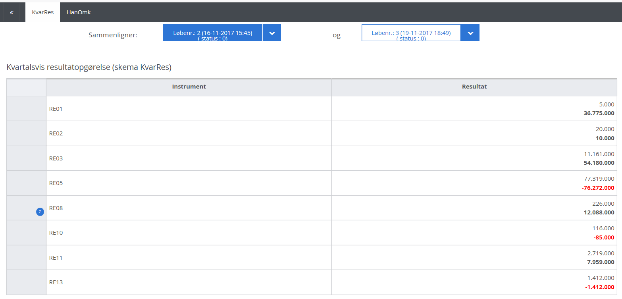
Difference
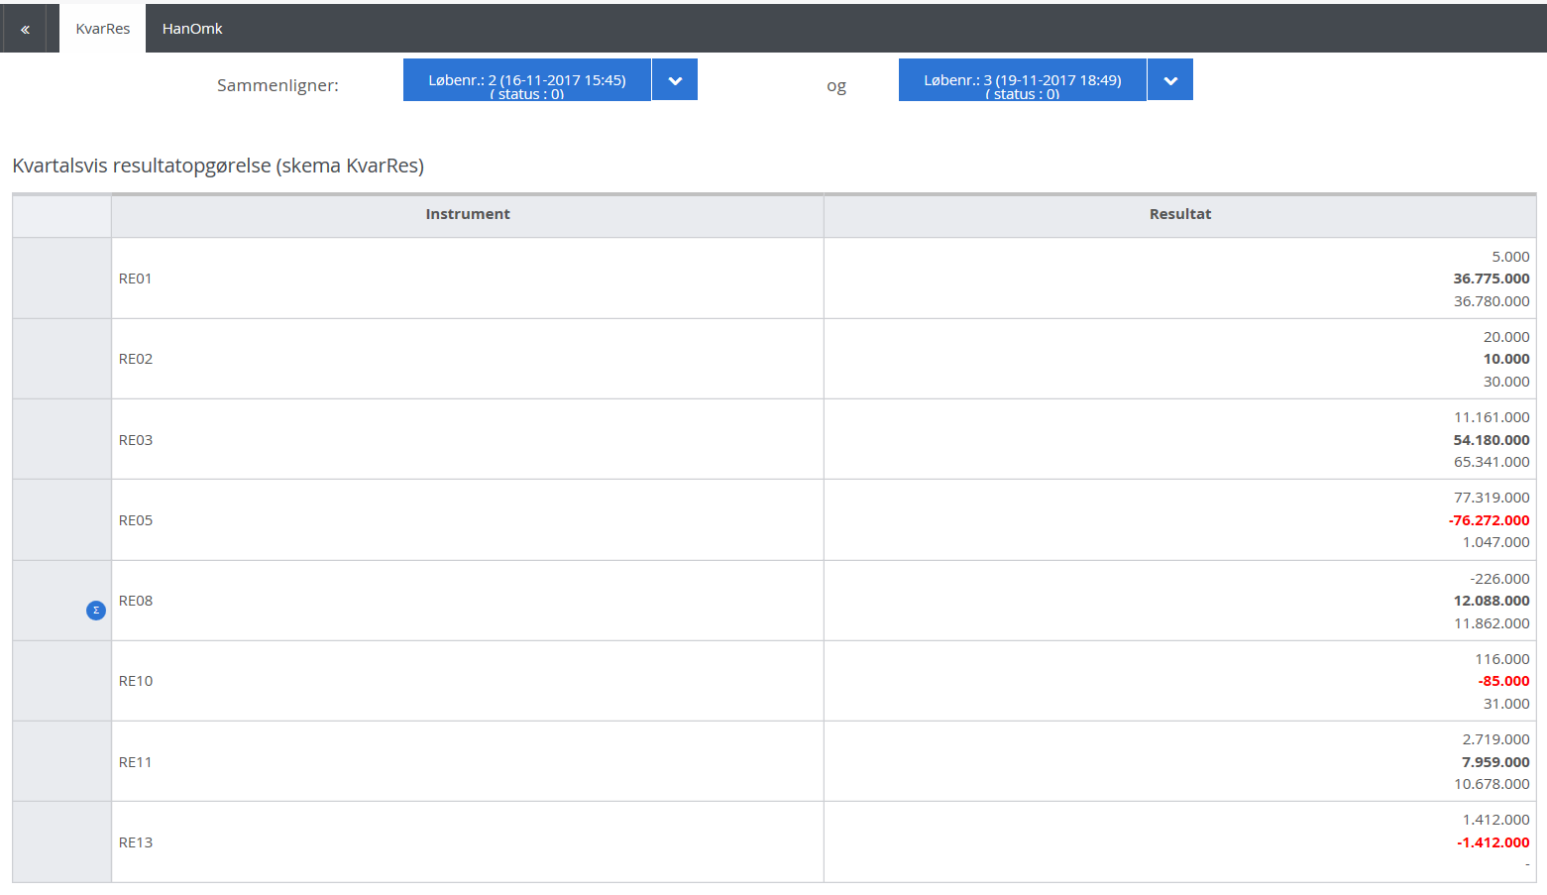
Difference

Indsendelse af indberetninger
Når du er logget på FO3, har du to muligheder for at indsende en indberetning:
- Indsend en fuld og korrekt XML-indberetning direkte
- Opret en ny kladde.

Derudover har du mulighed for at rette i en allerede indsendt indberetning, se afsnit 7.

Indsend en fuld og korrekt XML-indberetning direkte
Vil du indsende en fuld og korrekt XML-indberetning direkte uden at se indberetningen i kladde først, kan du gøre det via forsiden. Du kan gøre det for en ny periode, eller hvis du vil indsende en erstatningsindberetning.
Vælg i højremenuen på forsiden "Indsend indberetningsfil". Herefter vises denne dialogboks:
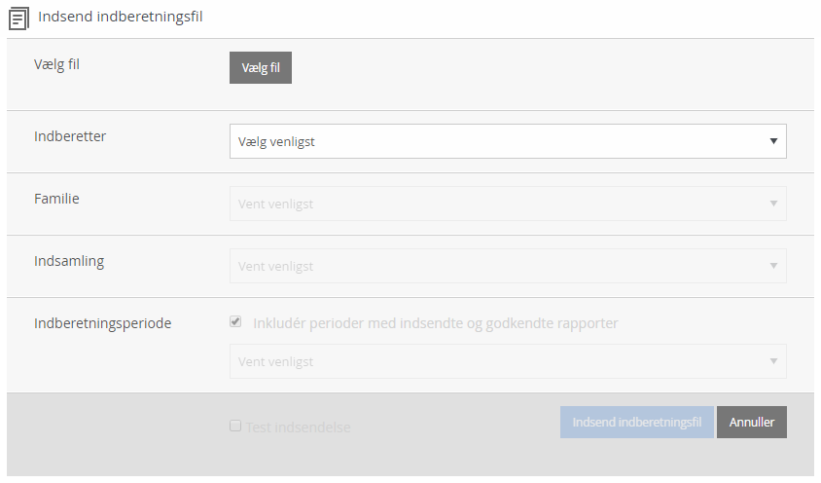
Du skal udfylde:
- Vælg fil: Stien for den fulde og korrekte XML-fil, du vil indsende.
- Indberetter: I dropdown-menuen vises de indberettere, som du har adgang til (dvs. de samme indberettere, som du ser på forsiden). Vælg indberetteren, som XML-filen omhandler.
- Familie: I dropdown-menuen vises de indberetningsfamilier, som indberetteren kan indsende for. Vælg indberetningsfamilien, som XML-filen omhandler.
- Indsamling: I dropdown-menuen vises de indsamlinger, som indberetningsfamilien indeholder, og som indberetteren skal indsende for. Vælg den indsamling, som XML-filen omhandler.
- Indberetningsperiode: I dropdown-menuen vises de perioder, som indberetningen kan indsendes for. Vælg den periode, som XML-filen omhandler.
- Testindsendelse: Hvis XML-filen kun skal sendes ind som en testindberetning, skal du sætte et flueben her.

Når alt er udfyldt, klikker du på knappen "Indsend indberetningsfil". Hvis der ikke er nogen formatfejl, modtages indberetningen af FO3. Hvis der er formatfejl, afvises den, og et vindue, der beskriver de formatfejl, som XML-filen indeholder, vises.

Opret en ny kladde
En ny kladde oprettes på indberettersiden for den ønskede indberetter. I den mørkegrå bjælke øverst på indberettersiden vises de indsamlingsfamilier (faner), der skal indberettes for. Hvis der er mere end én, klikker du på den indsamlingsfamilie, som du vil lave en kladde for. Klik på "Opret ny kladde" i højremenuen, så denne dialogboks vises:
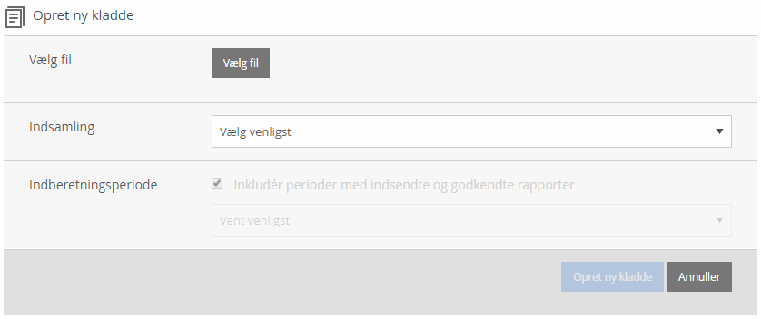
Du skal nu udfylde:
- Vælg fil: Feltet behøver ikke at blive udfyldt.
- Hvis du ikke vælger en XML-fil, oprettes en kladde uden indhold.
- Hvis du vælger en XML-fil, indlæses filens indhold i kladden. XML-filen behøver ikke at indeholde en komplet udfyldt indberetning, men kan blot være dele af en indberetning.
- Indsamling: I dropdown-menuen vises de indsamlinger, som indberetningsfamilien indeholder, og som indberetteren skal indsende for. Vælg den indsamling, du vil lave en kladde for.
- Indberetningsperiode: I dropdown-menuen vises de perioder, som indberetningen kan indsendes for. Vælg den periode, som kladden skal oprettes for.

Når alt er udfyldt, klikker du på den blå knap "Opret ny kladde". Hvis du har valgt en XML-fil, og filen indeholder felter med formatfejl, bliver disse felter indlæst som tomme felter i kladden, og en advarsel viser, hvilke felter der er tale om:
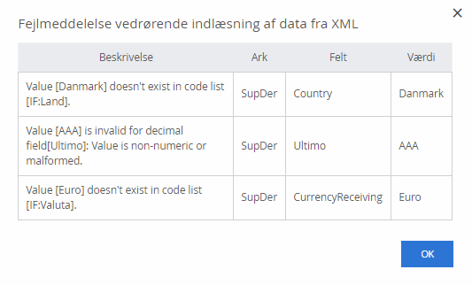

Udfyld en kladde – tre metoder
Når du har åbnet en kladde, har du tre metoder til at udfylde/ændre den:
- Tast data ind i de enkelte felter
- Kopier data fra et Excel-dokument
- Indlæs data fra en XML-fil.

De tre metoder kan kombineres. Hver metode beskrives nu særskilt.

Tast data ind i de enkelte felter
Gå til det ark, du vil udfylde. Klik i det felt, du vil udfylde, så det får en blå ramme:
- Hvis feltet ikke har en kodeliste tilknyttet, skal du indtaste værdien
- Hvis feltet har en kodeliste tilknyttet, kan du enten indtaste en af kodelistens værdier eller vælge den fra den dropdown-menu, der vises, når du dobbeltklikker på feltet.

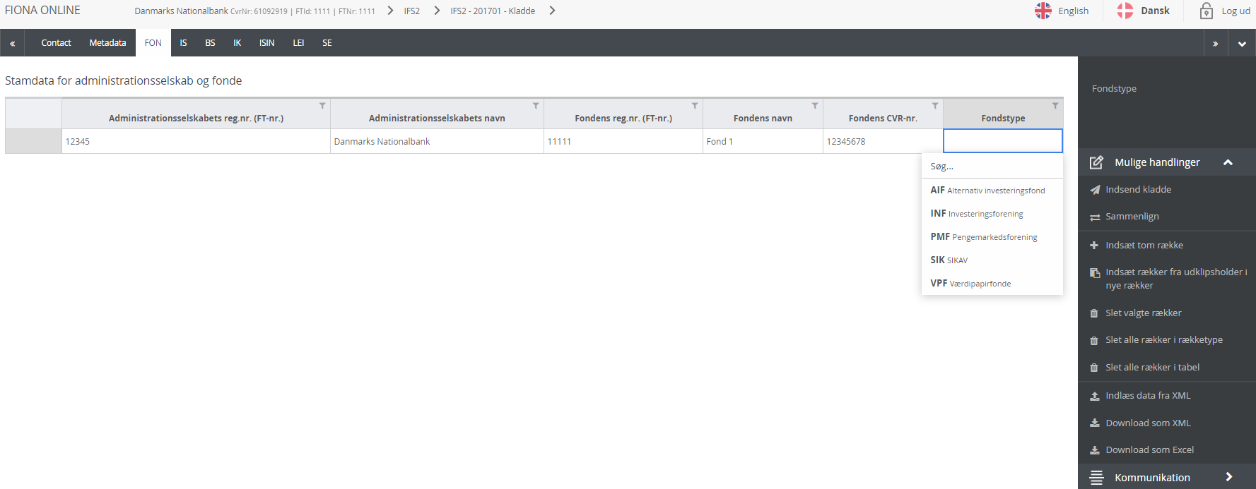
I arket kan du flytte markeringen – dvs. feltet med den blå ramme – med musen, piletasterne eller knappen "Tab" på dit tastatur.

Kopier data fra et Excel-dokument
Du kan kopiere data fra et Excel-dokument til et ark i FO3. Der er to metoder:
- Kopier data til nye rækker
- Kopier data til eksisterende rækker.

I begge tilfælde skal du være opmærksom på, hvilket sprog i FO3 du bruger, da komma og punktum oversættes forskelligt alt efter sproget (sproget, der anvendes i Excel, er dog uden betydning):
 | FO3-sprog
 | Dansk | Engelsk
Et punktum i Excel oversættes til | Tusindtalsseparator | Decimalseparator
Et komma i Excel oversættes til | Decimalseparator | Tusindtalsseparator
Derudover skal du være opmærksom på, at en dato i Excel har formatet DD-MM-YYYY, mens datoformatet i FO3 er YYYY-MM-DD. For at kopiere en dato fra Excel til FO3 kræver det derfor, at du ændrer formatet i Excel.

Kopier data til nye rækker
Markér data i dit Excel-dokument, og vælg kopier. Markeringen af antal kolonner i Excel må maksimalt være lig med antal kolonner i arket. Markeringen bliver indlæst fra venstre mod højre startende i første kolonne, så hvis du har markeret færre kolonner i Excel, end der er i arket, bliver de sidste kolonner indlæst som tomme felter. Klik i et vilkårligt felt i den række i arket i FO3, som du vil sætte dine rækker ind under. Vælg så i højremenuen "Indsæt rækker fra udklipsholder i nye rækker".
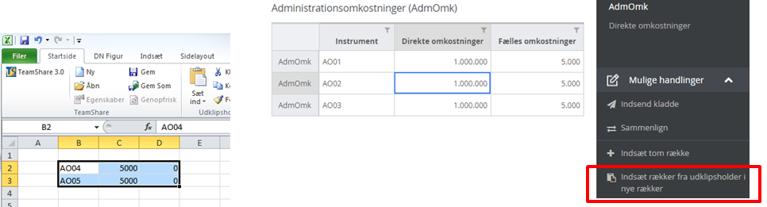
Der vises nu et dialogvindue, hvor du bliver bedt om at trykke Ctrl + v på dit tastatur (du skal ikke lukke vinduet ned, men trykke Ctrl + v, mens det er åbent), og der bliver herefter automatisk dannet det nødvendige antal rækker med data fra udklipsholderen:
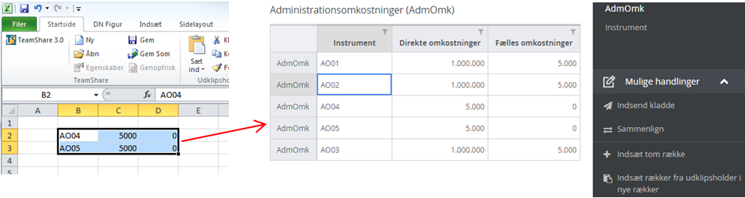Data kan ikke indlæses, hvis:
- der er markeret for mange kolonner i Excel.
- ét af de kopierede felter har et forkert format.

Kopier data til eksisterende rækker
Markér data i dit Excel-dokument, og vælg kopier. Hvis du vil kopiere over 100 rækker, kan denne metode ikke bruges; du skal i stedet bruge metoden beskrevet i afsnit 6.2.1. Markeringen af antal kolonner i Excel må maksimalt være lig med antal kolonner i arket. Klik i det felt i arket, som er det første felt, du vil indsætte data i. Tryk Ctrl + v på dit tastatur, og data fra din udklipsholder bliver sat ind. Hvis du har markeret allerede udfyldte felter, overskrives de.
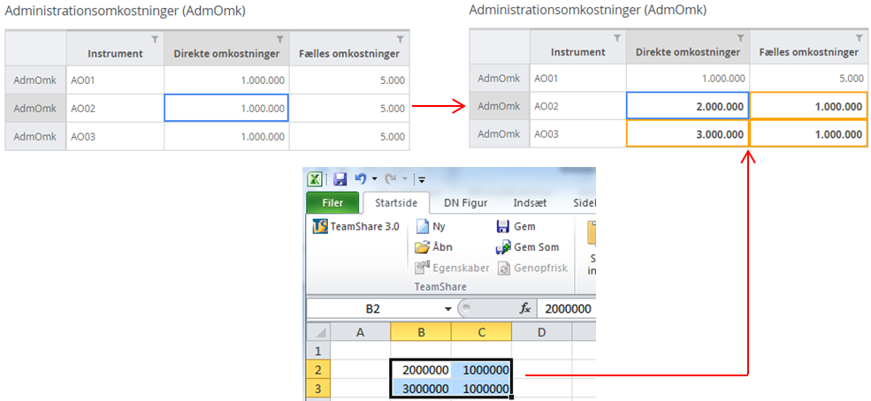
Hvis dine indsatte felter indeholder formatfejl, markeres felterne med rødt, og i højremenuen vises knappen "Valideringsfejl – klik her for at fortryde".
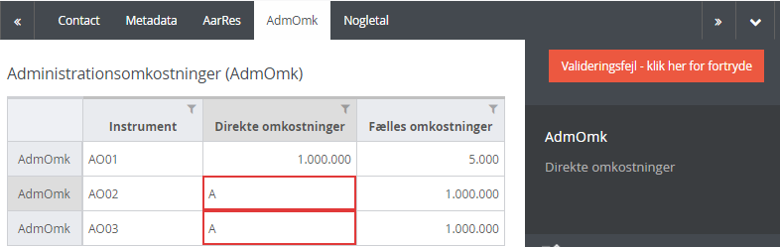
Når du trykker på "Valideringsfejl – klik her for at fortryde", slettes alle felter med valideringsfejl, mens de indsatte felter uden formatfejl beholdes.

Indlæs data fra en XML-fil
Du kan indlæse enten en fuld eller en delvis XML-indberetning i en tom kladde. I begge tilfælde kan du bruge metoden beskrevet i afsnit 5.2.
Hvis du vil indlæse en delvis XML-indberetning i en eksisterende kladde, kan du også det. Åbn kladden, og vælg i højremenuen "Indlæs data fra XML". Herefter skal du angive stien for XML-filen. Når du importerer en delvis XML-indberetning, skal du være opmærksom på følgende:
- Hvis XML-filen indeholder data til et ark, der kun kan indeholde et fast antal rækker, overskrives data, hvis de allerede eksisterer
- Hvis XML-filen indeholder data til et ark, hvor der ikke er nogen restriktioner på antallet af rækker, tilføjes data til arket uden at overskrive de eksisterende data.

Ret en indsendt indberetning (erstatningsindberetning)
Skal du indsende en erstatningsindberetning, har du de samme muligheder, som når du indsender en indberetning:
- Forsiden: Hvis du har en fuld og korrekt XML-indberetning, hvor rettelserne er lavet direkte i XML-filen, kan du indsende den via forsiden, se afsnit 5.1. Når du vælger periode, skal du huske at sætte flueben i "Inkludér perioder med indsendte og godkendte rapporter".
- Indberettersiden: Du kan oprette en ny kladde, som enten er tom, er udfyldt delvist eller udfyldt helt ved brug af XML-filer, se afsnit 5.2. Når du vælger periode, skal du huske at sætte flueben i "Inkludér perioder med indsendte og godkendte rapporter".

Hvis du gerne vil rette fejlene direkte, kan du i indberetningsoversigten klikke en enkelt gang på indberetningen, som du vil rette i. Klik herefter i højremenuen på "Opret erstatningskladde" (samme mulighed findes i højremenuen, når du er inde i indberetningen).
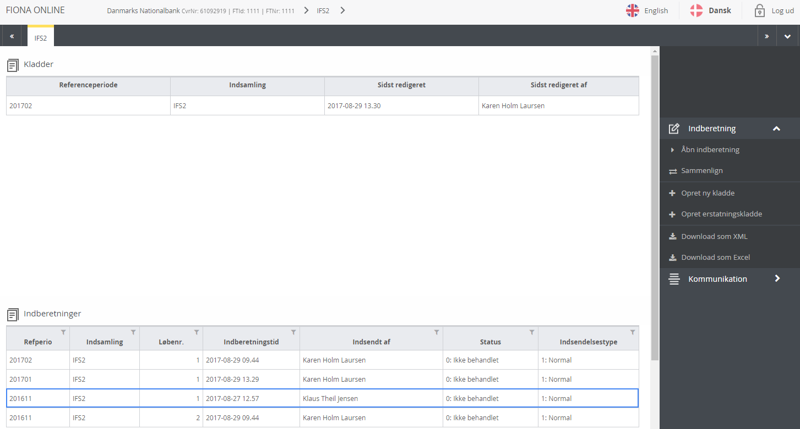
Marker den indberetning, du vil rette
Indberetning omdannes til en kladde
Herefter oprettes en kladde baseret på indberetningen, og du kan rette ved at bruge de samme metoder som beskrevet i afsnit 6.

Typer af fejl i en indsendt indberetning

Formatfejl
Så længe en kladde/XML-fil indeholder formatfejl, kan FO3 ikke modtage indberetningen. Du får besked om, hvilke formatfejl din kladde/XML-fil indeholder, når du forsøger at indsende den.

Objektive og analytiske fejl
Hvis en indberetning indeholder objektive og/eller analytiske fejl, som du skal rette og/eller forholde dig til, har indberetningen status "Fejl" (status kan enten ses på indberettersiden i indberetterlisten eller i en liste lavet i overbliksværktøjet). I overbliksværktøjet kan du se antallet af objektive fejl i en indberetning, men ikke antallet af analytiske.
Du kan se alle de objektive og analytiske fejl, du skal tage stilling til i en indberetning, ved at åbne den. De vises i fanen "Indberetningsfejl" øverst i den mørkegrå bjælke.
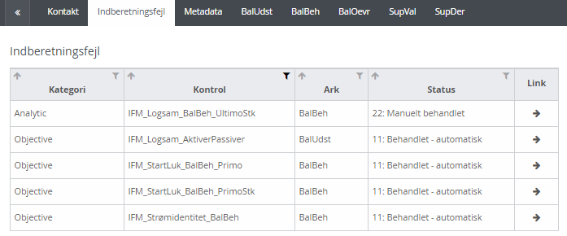
Tabellens kolonner giver dig disse oplysninger:
- Kategori: Er der tale om en objektiv eller en analytisk fejl?
- Kontrol: Kontrollens navn, der giver dig nogle helt overordnede informationer om fejlen, fx indberetning, fejlgruppe, ark og datavariabel.
- Ark: Hvilket ark fejlen er fundet på. Nogle fejl er en kombination af flere ark, og her vil kolonnen "Ark" kun angive ét af arkene.
- Status: Status på selve fejlen. Du skal ikke bruge denne information til noget, da du skal forholde dig til alle fejl, du kan se.
- Link: For nogle fejl vil der være en pil i kolonnen. Ved at klikke på pilen bliver du navigeret ind på det ark, hvor fejlen er. Arket vil allerede være filtreret, så du kun får vist de rækker, som fejlen vedrører.

Når du dobbeltklikker på en fejl (med undtagelse af pilen i kolonnen "Link"), vises en boks med en detaljeret fejlbeskrivelse.
I afsnit 9.2 beskrives det, hvordan du kan kommunikere med sagsbehandleren om en specifik fejl.

Kommunikation med sagsbehandler
Kommunikationen om dine indberetninger skal så vidt muligt foregå inde i FO3, hvor al historik er samlet og gemmes. Der er to typer af dialoger:
- Generel kommunikation
- Fejlspecifik kommunikation.

Generel kommunikation
Denne dialog findes i højremenuen tre steder i FO3:
- På indberettersiden, når du har markeret en indberetning/kladde
- I overbliksværktøjet, når du har markeret en indberetning
- Inde i en indberetning.

Der er én dialogtråd pr. indberetter og indsamling (på tværs af løbenumre og referenceperioder). Den skal bruges til den kommunikation, som ikke vedrører et specifikt fejludslag.
Kommunikationsfeltet vises i højremenuen. Klik på (>) ud for "Kommunikation" for at få vist menuen.
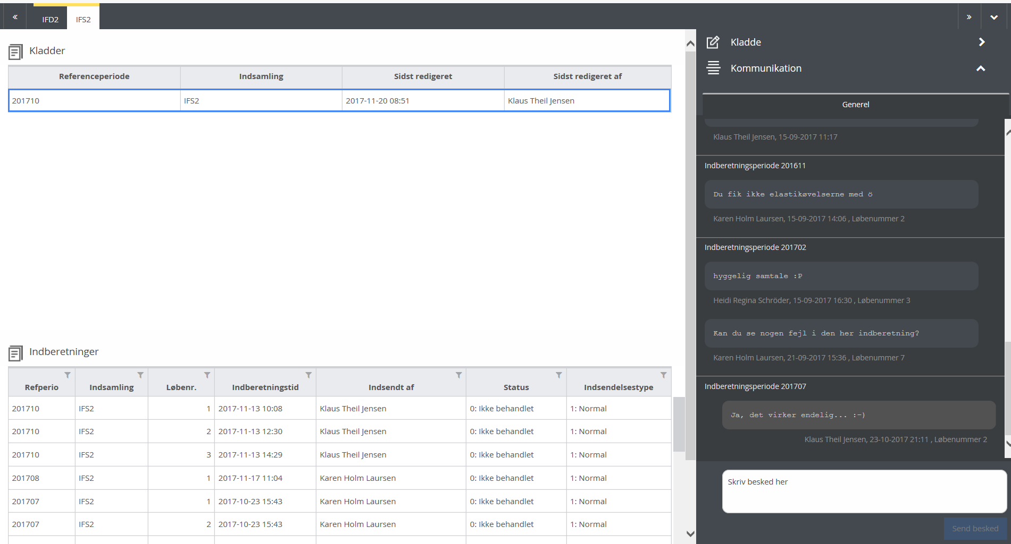
Vil du oprette en ny besked til en specifik indberetning/kladde, skal du enten:
- markere indberetningen/kladden i indberetterlisten/kladdelisten eller
- markere indberetningen i overbliksværktøjet eller
- åbne indberetningen/kladden

og skrive din kommentar i den hvide boks. Tryk herefter på "Send besked", hvorefter den oprettes i tråden. Lige over beskeden kan du se, hvilken indberetningsperiode den refererer til. Lige under beskeden kan du se, hvem der har oprettet den, og på hvilket tidspunkt samt løbenummer på den indberetning, som beskeden vedrører.

Fejlspecifik kommunikation
Denne dialog findes i højremenuen, når du har åbnet en indberetning med fejl og står på fanen "Indberetningsfejl". Der er én dialogtråd pr. fejl. Den skal bruges til kommunikation om en specifik fejl.
Du markerer fejlen, som du gerne vil kommentere, og vælger fanen "Fejlspecifik" i højremenuen under "Kommunikation".
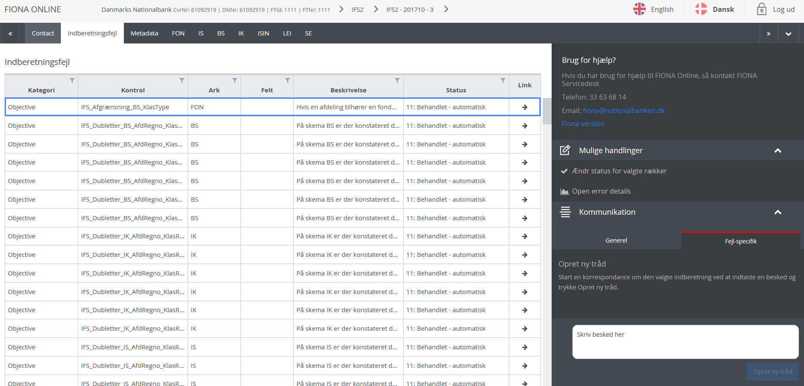
Herefter skriver du din kommentar i den hvide boks som beskrevet i afsnit 9.1.

Nye meddelelser fra sagsbehandler
Når du får en ny meddelelse fra sagsbehandler, kan du bl.a. se det på forsiden, hvor der øverst i højre hjørne vises en konvolut med en rød cirkel, der viser antallet af ulæste beskeder.
Når du trykker på konvolutten, vises en liste med de indberetninger, der er ulæste beskeder til.
Drejer det sig om generel kommunikation, bliver du dirigeret til indberetningen, som kommunikationen vedrører. I højremenuen inde i indberetningen kan du se en gul klokke ud for "Kommunikation", som indikerer, at der er en ulæst besked. Klik på (>) ud for klokken for at se dialogtråden med den ulæste besked.
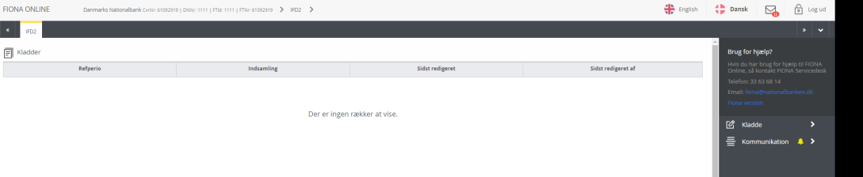
Find ulæste beskeder her
Muligt at navigere til ulæste beskeder
Beskeden er først registreret som læst (dvs. konvolutten på forsiden og den gule klokke forsvinder), når du har trykket på "Markér beskeder som læst" nederst i kommunikationsværktøjet, eller du har skrevet en ny besked i feltet.
Drejer det sig om fejlspecifik kommunikation, bliver du dirigeret til den relevante fejlliste. Her finder du beskeden ved at klikke på (>) ud for "Kommunikation" i højremenuen, vælge fanebladet "Fejlspecifik" og bladre kontroludslagene igennem, indtil der dukker en gul klokke op.
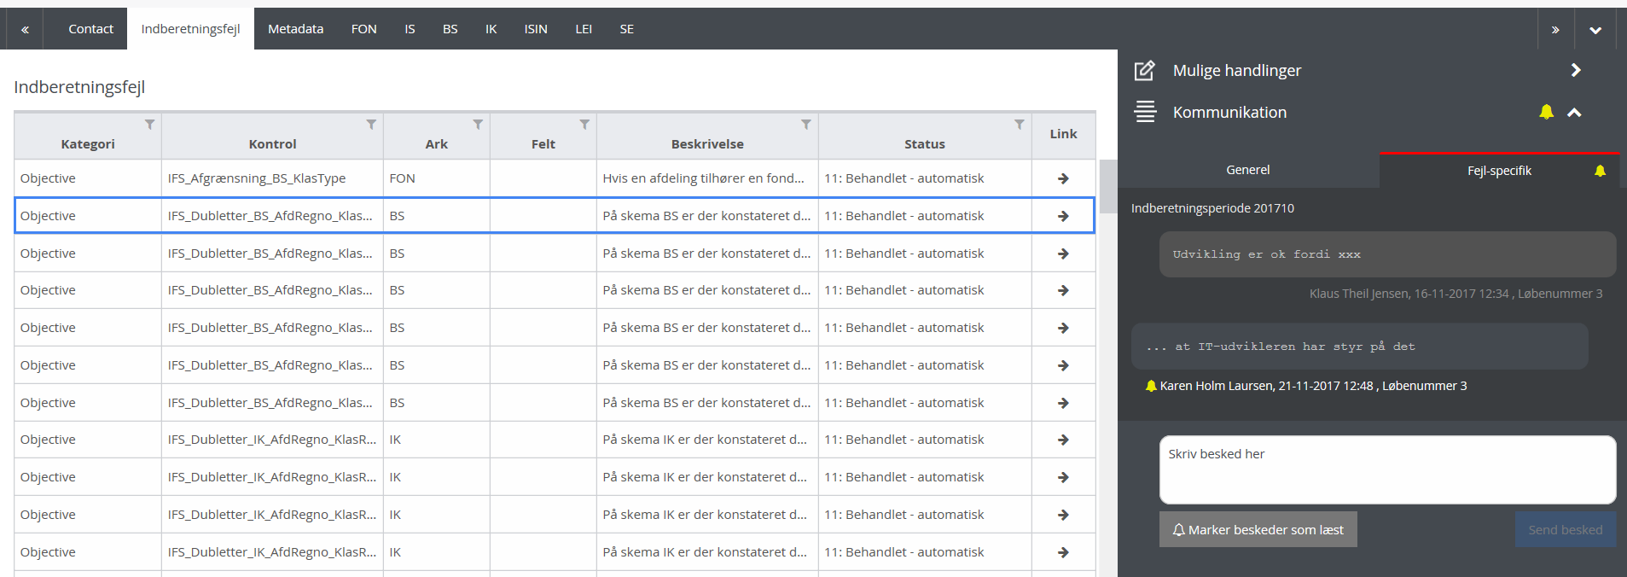

Notifikationsmails
Du kan vælge at få tilsendt notifikationsmails, når der sker noget i FO3, som du skal forholde dig til. Du vil modtage en mail, når:
- en indberetning er indsendt og er blevet behandlet i de automatiske kontroller, både hvis der er identificeret objektive fejl i indberetningen, og hvis der ingen objektive fejl er identificeret
- sagsbehandler har sendt dig en ny besked i FO3, som han/hun gerne vil have, at du kigger på.

For at få sat det op skal du kontakte din sagsbehandler og oplyse den e-mailadresse, som skal modtage beskederne.

Brug af maskine-til-maskine-løsningen
FIONA Service Interface, FIONAsi, giver mulighed for at automatisere flere områder af dataudvekslingen mellem indberettere og Nationalbanken.
FIONAsi, der afløser de gamle STINA-services, har øgede krav til sikkerhed. FIONAsi anvender digitale certifikater, der bruges til asymmetrisk kryptering, og er en anerkendt og standardiseret metode til sikkert at udveksle dokumenter eller informationer.
For at anvende FIONAsi skal virksomheden anskaffe sig et digitalt certifikat fra et anerkendt nøglecenter, udveksle offentlige nøgler med Nationalbanken og konfigurere applikationen til certifikatorienteret dataudveksling med FIONAsi.
FIONAsi er blot en samlebetegnelse for en række services, som Nationalbanken stiller til rådighed for de virksomheder, der indberetter til Nationalbanken.
Tilgængelige services
- Stina (StinaService):
https://stina.ekstranet.nationalbanken.dk/StinaService.svc
Servicen gør det muligt for virksomheden at automatisere afleveringen af XML-indberetninger til Nationalbanken og Finanstilsynet på den fælles FIONA-platform. Indberetningerne skal overholde XML-standarden samt de krav, der stilles inden for den enkelte indberetning. Servicen er identisk med den gamle STINA-webservice, men er i den nye udgave beskyttet af digitale certifikater. Servicen er et alternativ til at indberette i FIONA Online.
- XBRL (XBRLService):
https://stina.ekstranet.nationalbanken.dk/XBRLService.svc
Servicen gør det muligt for virksomheden at automatisere afleveringen af XBRL-indberetninger til Finanstilsynet på den fælles FIONA-platform. Indberetningerne skal overholde XBRL-standarden samt de krav, der stilles inden for den enkelte indberetning, fx Solvency II.
- Fejllister (ErrorListService):
https://stina.ekstranet.nationalbanken.dk/ErrorListService.svc
Servicen gør det muligt for virksomheden at automatisere hentning af fejl på indsendte indberetninger. Servicen er et alternativ til at se fejl via FIONA Online. XSD-filen, der beskriver opsætningen af det svar, der returneres, kan fås ved at kontakte FIONA Servicedesk.
ErrorListService tager følgende fire parametre:
  - Registreringsnummer
  - Referenceperiode
  - Indberetningstype
  - Løbenummer.
- Sektor- og branchekoder (CodeListService):
https://stina.ekstranet.nationalbanken.dk/CodeListService.svc
Servicen gør det muligt for virksomheden at automatisere hentning af branche- og sektorkoder som alternativ til den manuelle hentning på Nationalbankens ekstranet (NEXT).
Opsætningen af disse services består i at skrive en klient, som kommunikerer med den/de relevante service(s) jf. ovenstående .svc-adresser. Klienten skal kaldeWSDL-filen angivet i linket og kan skrives i enten C# eller Visual Basic.

Har du brug for hjælp?
Uanset hvad dit problem består i (fx log på, FO3 som system, indhold af indberetningen), så kontakt FIONA:
- E-mail: fiona@ftnet.dk

Denne hjemmeside kan hjælpe dig med at finde dit ft-id: https://www.finanstilsynet.dk/Tilsyn/Virksomheder-under-tilsyn.
Denne hjemmeside kan hjælpe dig med at finde dit ft-id: https://www.finanstilsynet.dk/Tilsyn/Virksomheder-under-tilsyn..
I eksemplet står du på en specifik indberetning/kladde. Hvis du fx står på forsiden, vises kun "FIONA ONLINE".
Ved en korrekt XML-fil menes en fil uden formatfejl. Der kan dog stadig være både objektive og analytiske fejl i indberetningen, se afsnit 8.2.
Mens indberetningen bliver behandlet, kan den ikke ses i nogen af listerne. Det tager normalt mindre end 15 min., men hvis indberetningen er stor, eller der pres på systemet, kan det tage længere tid.
Afhængigt af indberetningens størrelse og presset på systemet kan der gå lidt tid, fra indberetningen vises i indberetningslisten, til den får status "Fejl".
Når XML-filen indsendes, ignoreres XML-felterne indberetter (idno), indberetningsperiode (refperio), løbenummer (version) og indberetningstype (submissiontype). Disse værdier behøver derfor ikke at være konsistente med de værdier, du udfylder i dialogboksen.
En testindberetning giver dig mulighed for at se, hvilke formatfejl og objektive fejl indberetningen indeholder, uden at en sagsbehandler betragter den som en indberetning. En testindberetning indgår ikke i den videre statistikproduktion.
XML-felterne indberetter (idno), indberetningsperiode (refperio), løbenummer (version) og indberetningstype (submissiontype) i XML-filen bliver ikke brugt.

